外国干涉的例子

这里是一些少数族裔社区所经历的外国干涉的例子。这些例子是来自于一些少数族裔社区向少数族裔社区部分享的经历。

在这些例子中，“外国”是指**新西兰以外的任何国家**。这个词是用于指新西兰以外的国家。

**示例 1**

社区的成员经常希望回到自己的原籍国探亲访友。为此，他们可能需要使用领事服务。这些服务由一个国家的大使馆或领事馆向其住在国外的公民提供，包括签发护照、签证、旅行证件以及处理其他法律事务。

新西兰某个族裔社区的成员被领事馆工作人员告知，如果他们与批评该国的新西兰团体或人员有联系，他们将无法更换新护照或获得签证。这让该社区成员感到无法表达自己的观点、与某些人交谈、进行抗议或加入一些团体。这些限制使这一新西兰社区感到进退两难，感到被该国所控制。当人们无法旅行去探望家人和朋友时，这会对他们的家庭和他们的幸福感产生很大的影响。

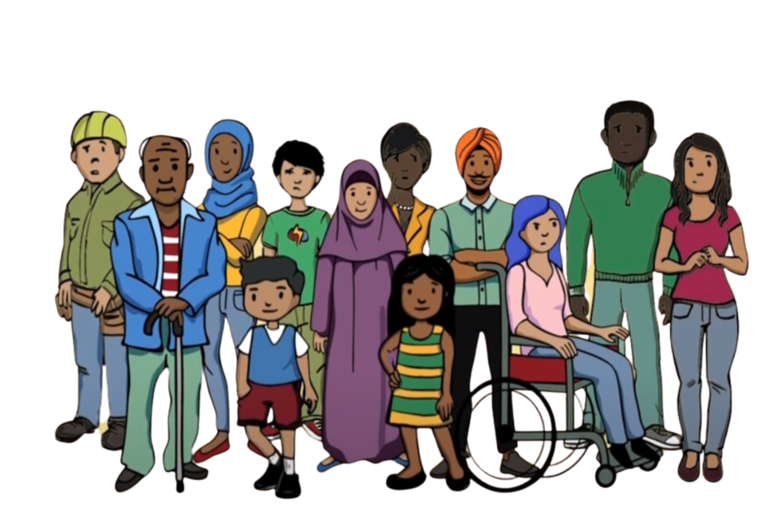

**示例 2**

在某社区，一个礼拜场所成为外国干涉的目标。一位新成员，看上去非常虔诚，开始积极参与该社区的宗教活动。该人开始频繁谈论政治并告诉人们要支持自己原籍国的政府。该人希望在布道中加入政治内容。新成员还试图阻止人们批评该国。他们做这一切都是应那一国家的要求。

当那个新成员在场时对那个外国政府做出批评的社区成员会收到来自短信和社交媒体的匿名威胁。在那个新成员到来之前，这种情况没有发生过。该社区怀疑这名新成员正在向那个国家汇报情况。他们看到这些问题都是在该新成员加入并试图让人们支持那个国家之后才出现的。这种情况使人们感到不安全，彼此不信任。情况变得让该社区的成员很难在这个礼拜场所无隔阂地相聚和专注于他们的信仰。

**示例 3**

在某个社区中，人们注意到社区的一名成员有可疑行为。这个人似乎总是在询问社区里其他人的政治观点和活动。社区发现，此人被该外国要求向其驻新西兰大使馆举报那些批评原籍国政府的人。

一些与此人交谈过并批评过该国家的社区成员遇到了意想不到的问题，例如签证问题以及在抵达原籍国时在机场受到盘问。这种事在他们身上以前从来没有发生过。他们认为发生这些问题是因为他们与该社区成员的谈话被报告给了大使馆。这让社区里的人感到恐惧和心怀戒备，所以他们不再表达自己的真实观点。

**示例 4**

一名批评过其原籍国的活动人士在返回该国时受到当局的伤害。新西兰的社区听说了这件事，非常担心这件事发生在他们认识的人身上。

几个月后，在新西兰，一名社区成员收到了威胁短信，警告他们如果出国旅行要小心。他们在新西兰期间曾一直公开评论其原籍国的人权问题。现在，他们非常担心回去探望家人以及在可能执行其原籍国政府的逮捕令的国家停留。

他们原籍国的政府官员登门找他们在该国的家人，现在他们的家人要求他们在新西兰停止公开评论人权问题。这种压力使该社区成员停止了与家人的联系，因为他们担心家人的安全。他们还担心自身在新西兰的安全和言论自由。

**示例 5**

一名经常在社交媒体上公开批评某外国的社区成员遭遇了外国干涉。他们的个人信息，例如地址、电话号码和电子邮件，被发布到网上——这被称为“人肉搜索”。进行人肉搜索的人是应外国的要求而这样做的。该社区成员收到了威胁电话和短信。他们的社交媒体账户也收到了很多辱骂性评论。该社区成员感到非常害怕和不安全。

他们后来发现，人肉搜索是由在新西兰为该外国工作的人所为。该社区成员被人肉搜索是为了恐吓他们，以使他们停止在社交媒体上公开批评该外国。他们停止了在社交媒体上表达自己的观点和公开说活。